**作法**

題目所給的點共有45個，為符合best choice中m需介於1~n-1的條件，因此我將m的最大值設為44。又因 least square可看作為 Ax=B的式子，故我先將45*45的A矩陣與1*45的B矩陣建出來。並討論當m在2~44時所得到的方程式，帶入題目所給的x值後，計算出相對應y值，再利用best choice case 2，來計算每一個m的case中最小的error發生在哪裡，即該m為best choice。

**圖示說明**

綠色：題目給定的 x與F(x) 的值

紅色：題目給定的x與 P(x) 的值

**結論**

1. 分析，n次多項式的最佳選擇為何？

我依照 best choice，case 2 的方式求得在 m = 31 時 error 值最小，因此 best choice 為 。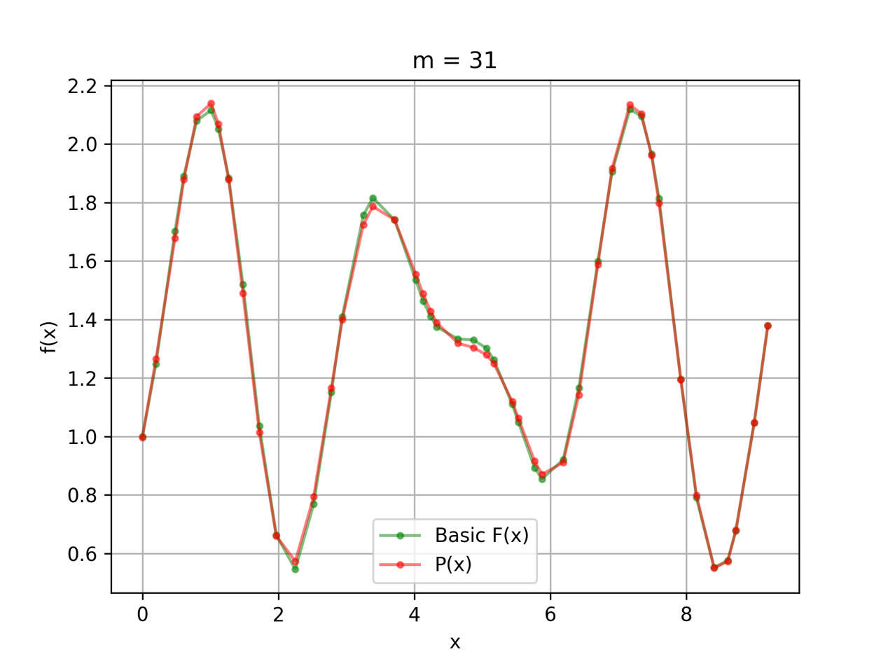



1. 根據輸出的圖片與error.txt來看，大致來說會發現m值越大會有越趨近於原F(X)的趨勢，error也會減少。

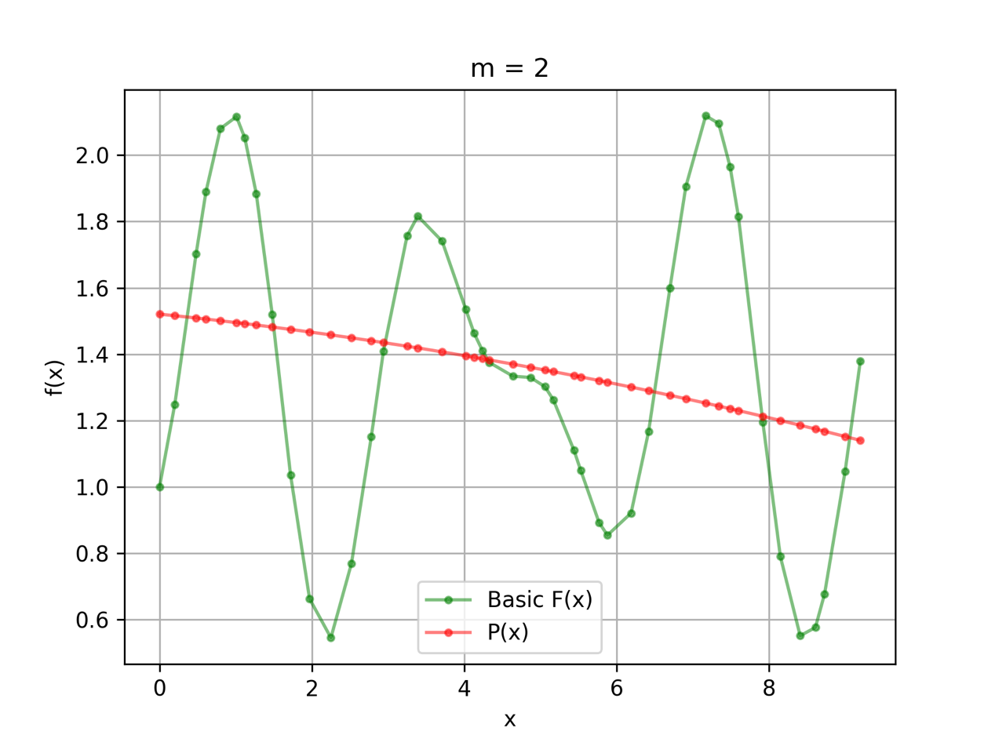

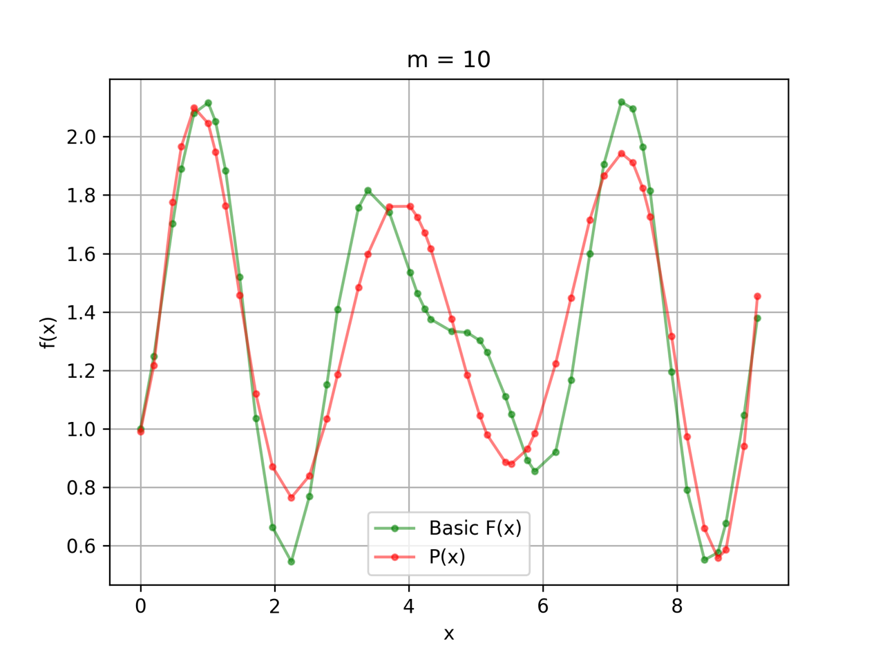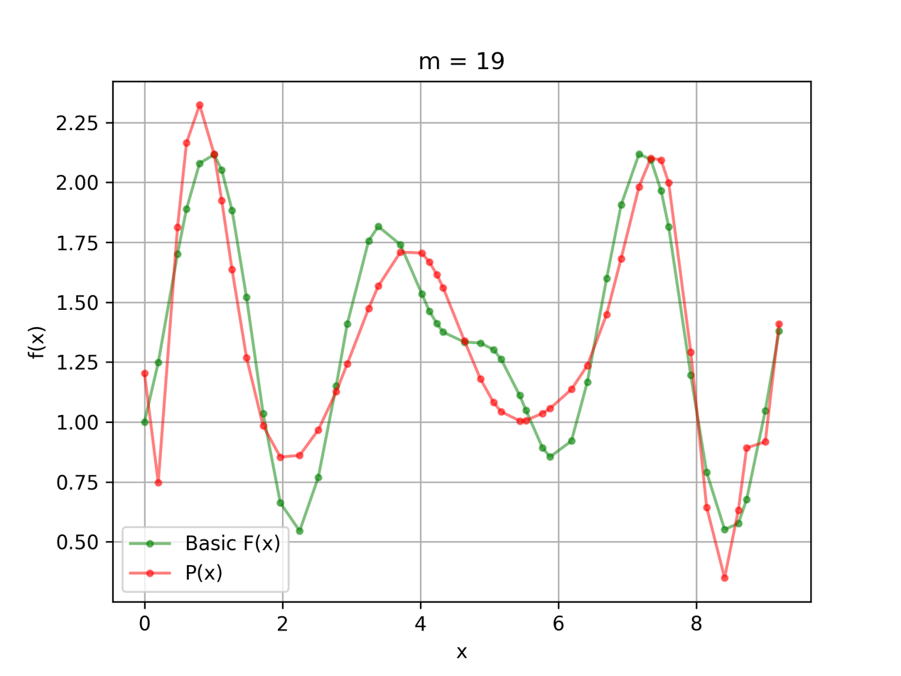

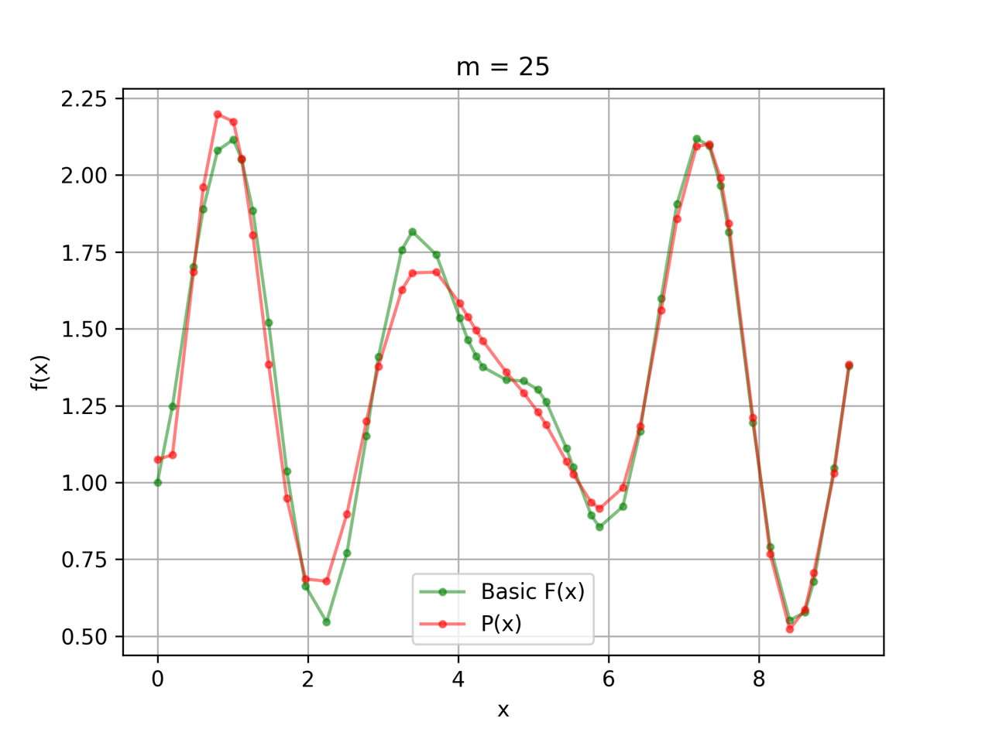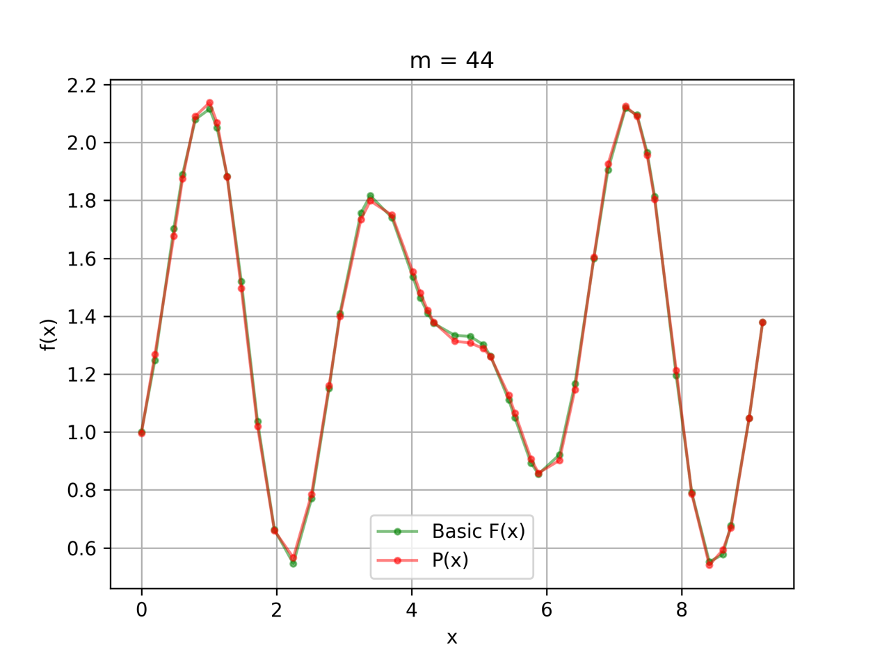

1. 但當在P(x)趨近於F(x)一定的程度後，m值越大，不一定error就會更小，而是有可能會浮動導致error的值更大。依照我跑出來的數據來說，在m = 40的狀況下會突然浮動的很嚴重，與F(x)相差很多，但其前後 m = 39 和 m = 41 的狀況下卻是非常趨近於 F(x)的。

